Tillsynsbegäran – information om höga naturvärden och fridlysta arter i avverkningsanmälan A 10236-2026 i Surahammars kommun
Denna tillsynsbegäran behandlar höga naturvärden i avverkningsanmälan A 10236-2026 i Surahammars kommun som inkom 2026-02-23 och omfattar 2,8 ha.
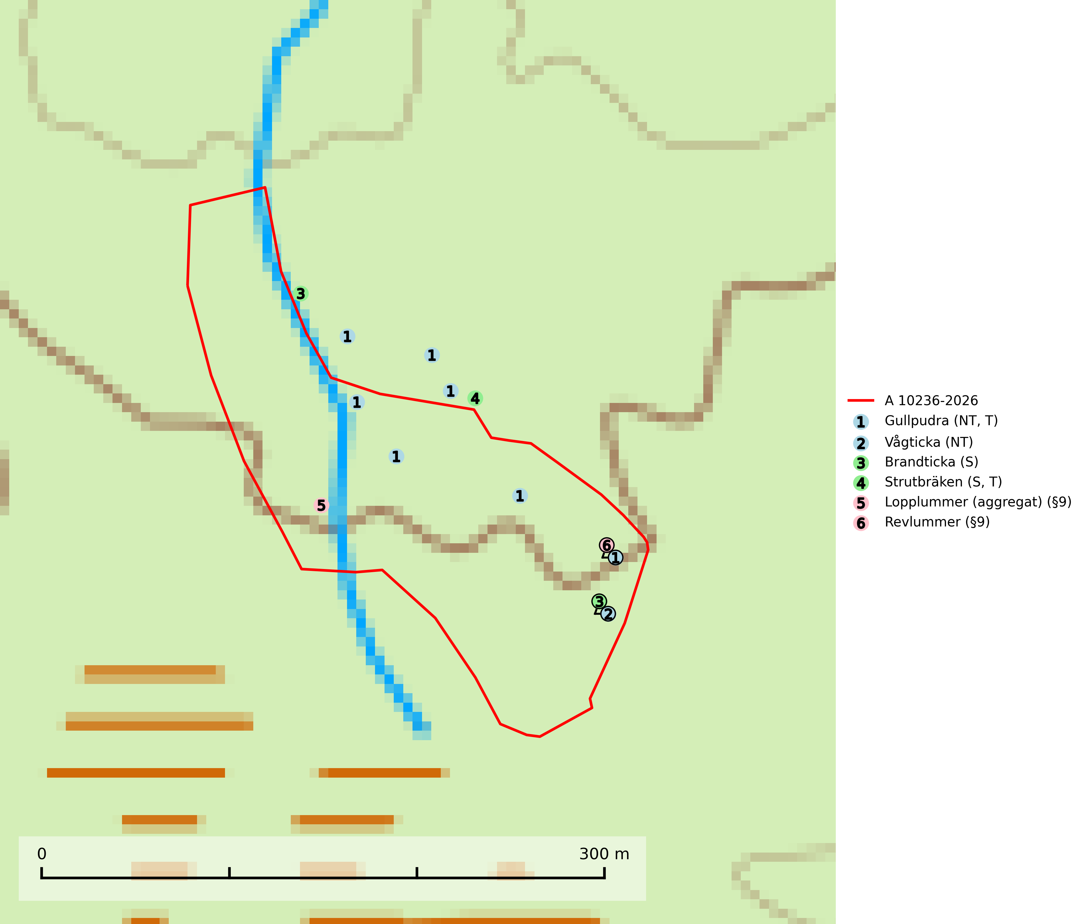
Figur 1. Fyndplatser för naturvårdsarter i och inom 25 meter från avverkningsanmälan. Markörer utan svart kant är placerade på fyndplatsen. Markörer med svart kant är placerade vid sidan av fyndplatsen har ett svart streck som visar fyndplatsens exakta position. Kartans mittpunktskoordinat är N 6618926, E 563953 i SWEREF 99 TM.
I och inom 25 meter från avverkningsanmälan finns fynd av 6 naturvårdsarter, varav 2 är rödlistade, 2 är fridlysta, 2 är typiska (T) och 2 är signalarter (S): gullpudra (NT, T), vågticka (NT), brandticka (S), strutbräken (S, T), lopplummer (aggregat) (§9) och revlummer (§9). Se Figur 1.

Tillsynsbegäran
Vi begär härmed att Skogsstyrelsen fattar beslut enligt miljöbalken som säkerställer att skogens höga naturvärden bevaras samt att EU-lagstiftning efterlevs och att artskyddsbrott förhindras.
Vi önskar även ta del av de ställningstaganden och beslut som myndigheten meddelar till följd av aktuell avverkningsanmälan och föreningens inlaga (se 34 § förvaltningslagen).

Naturvårdsarter och fridlysta arter
Nedan följer beskrivningar av de naturvårdsarter och fridlysta arter som har sina livsmiljöer och växtplatser i den avverkningsanmälda skogen. De påträffade naturvårdsarterna är ett tydligt kvitto på att det rör sig om en skog med höga naturvärden.
Gullpudra (NT) växer sparsamt främst i källpåverkad sumpskog i södra och mellersta Sverige norrut till Jämtland-Västernorrland. Kommer in på rödlistan för första gången 2025 till följd av en stark minskning (>50%) i Riksskogstaxeringens data. Minskningstakten överstiger gränsvärdet för Starkt hotad (EN) enligt A-kriteriet. Då minskningen har en stor osäkerhet så nedgraderas rödlistekategorin två steg till Nära hotad. Gullpudra är typisk art för 9080 Lövsumpskog, 7160 Källor och källkärr och 7310 Aapamyrar (SLU Artdatabanken, 2026).
Vågticka (NT) förekommer främst i rikare kontinuitetsskogar med mycket död ved. Den växer på grova lågor och stubbar av gran och asp, men ibland även på andra trädslag. Arten missgynnas av slutavverkning av äldre barrskog med lång skoglig kontinuitet, men även av skogliga åtgärder som t.ex. markberedning som förstör lågor. Minskningstakten för den svenska populationen bedöms vara nära gränsvärdet för sårbar (VU) (SLU Artdatabanken, 2026).
Brandticka förekommer främst i olikåldrig fuktig granskog med mycket död ved, ofta i kärrkanter eller vid bäckar på lokaler med hög luftfuktighet. Växer huvudsakligen på grova granlågor, någon enstaka gång på tall, asp eller björk, och verkar knuten till ved som först rötats av klibbticka. Arten var tidigare rödlistad men en sentida ökning, bland annat i barkborreangripna granplanteringar i sydligaste Skandinavien har förändrat hotbilden. Populationen i landet kan påverkas negativt av kalavverkning och ett skogsbruk som innebär att mängden grova granlågor minskar. Även dikning och gallring som leder till ett torrare mikroklimat på växtplatserna kan ha negativ inverkan. För att säkerställa en gynnsam bevarandestatus på sikt bör områdesskydd av artens livsmiljöer upprättas på ett sätt som tryggar livskraftiga populationer på landskapsnivå. Vid skogsbruk bör grov död ved och skyddszoner vid kärr och vattendrag lämnas, och träd tillåtas åldras och dö på ett sätt som skapar kontinuerlig tillgång på livsmiljöer (SLU Artdatabanken, 2025).
Strutbräken är normalt en mycket bra och tydlig signalart som visar på flera olika fuktiga biotoper med rörligt markvatten som nästan alltid har höga naturvärden. Den växer på skuggiga, fuktiga, näringsrika mullmarker längs bäckdalar, åar, älvar, översilade sluttningar med högörtsgranskog och svämlövskogar med kortvarigt översvämmade sedimentplan. Växtplatserna har ytligt rörligt markvatten och konstant hög luftfuktighet. Arten är känslig för avverkning och dikning.Strutbräken är typisk art för 9050 Näringsrik granskog, 9080 Lövsumpskog, 9750 Svämlövskog, 9760 Svämädellövskog och 6430 Högörtängar (Nitare & Skogsstyrelsen, 2019; SLU Artdatabanken, 2025).

